**Documento de Visão**

Sistema de Venda de Veículos Online

Versão do documento: 1.0

Data de atualização: 16 de setembro de 2021

**Sumário**

**1.1** **Resumo** 3

**1.2** **Escopo** 3

2. Lista de requisitos 3

**2.1** **Requisitos Funcionais** 3

**2.2** **Requisitos Não Funcionais** 4

**2.3** **Backlog** 4

**2.4** **Diagrama Casos de Uso** 5

**2.4.1** **Usuário Comprador** 5

**2.4.2** **Usuário Vendedor** 5

**2.5** **Descrição dos Casos de Usos** 5

3. Atores 6

4. Diagrama de atividades 7

**4.1** **Usuário Comprador** 7

**4.2 Usuário Vendedor** 8

5. Diagrama de Implementação 9

6. Desenho da Arquitetura aplicação 9

7. Protótipo de Telas 10

**7.1 Página de login** 10

**7.2 Página de visualização de anúncios** 10

**7.3 Visualização detalhada do veículo** 11

**7.4 Chat entre usuários** 11

**7.5 Painel de anúncios disponível para o vendedor** 12

**7.6 Envio de CSV para gerar anúncios** 12

**7.7 Excluir conta** 13

**7.8 Menu de navegação** 13

8.Anexo 14

**1.Introdução**

O presente documento tem como objetivo realizar o detalhamento das funcionalidades do Sistema de Vendas de veículos online.

## **Resumo**

A Only Motors é um sistema de vendas de veículos online, onde os vendedores podem cadastrar seus veículos e gerenciar seus anúncios de forma simples e os compradores podem pesquisar pelos veículos que tem interesse e conversar diretamente com o vendedor via chat.

## **Escopo**

O sistema busca facilitar que o usuário possa se cadastrar para vender seus veículos, onde os vendedores têm acesso ao painel de gerenciamento de anúncios podendo visualizar ou fazer modificações nos seus anúncios, além da possibilidade de gerar relatórios para ter mais informações sobre os anúncios gerados. Enquanto, o usuário comprador pode ter acesso aos anúncios, filtrar por suas preferências e entrar em contato com os vendedores por meio de um chat em tempo real.

# **Lista de requisitos**

## **Requisitos Funcionais**

|  |  |  |
| --- | --- | --- |
| **Cód.** | **Nome** | **Descrição** |
| **RF01** | Importação de arquivo | Importar arquivos csv para geração dos anúncios |
| **RF02** | Cadastro | Cadastro para vendedor/comprador |
| **RF03** | Comunicação vendedor e comprador | Implementação de um chat simples entre os usuários |
| **RF04** | Painel Administrativo | Gerenciar os anúncios e visualizar informações |
| **RF05** | Sigilo dos dados | Ocultar as informações sigilosas conforme LGPD |
| **RF06** | Pesquisa de anúncios | Filtrar os anúncios de acordo com o especificado pelo interessado |
| **RF07** | Exclusão de registros | CRUD com o banco de dados |
| **RF08** | Relatório | Gerar relatórios de anúncio/venda |

## **Requisitos Não Funcionais**

|  |  |  |
| --- | --- | --- |
| **Cód.** | **Nome** | **Descrição** |
| **RNF01** | LGPD | Cumprir as regras de segurança dos dados |
| **RNF02** | Alta disponibilidade | Manter o sistema resistente a falhas |
| **RNF03** | SI | / |
| **RNF04** | Anúncios ativos | / |
| **RNF05** | Sistema intuitivo | Sistema fácil de utilizar |
| **RNF06** | Desenho da arquitetura da aplicação | Diagrama da arquitetura do software implementado |
| **RNF07** | Documento de Implantação | Descrição da implementação do projeto |
| **RNF08** | Documento de estratégia de branchs/versionamento | Visão do versionamento do software |
| **RNF09** | Documentação do código fonte | Swagger |
| **RNF10** | Relatório com o histórico do build automatizado | / |
| **RNF11** | Quantidade de views em anúncios deve ser confidencial | / |

## **Backlog**

Conforme está descrito no Anexo A.

## **Diagrama Casos de Uso**

### **Usuário Comprador**

**Atores Envolvidos:** Usuário

**Condições:**

* Pré-condição: Autenticação (Login)
* Pós-condição: Visualização do Anúncio, acesso ao chat com o vendedor

**Cenários:**

* Fluxo principal: Visualizar a oferta e possibilidade de compra, acesso ao chat com o vendedor

**Requisitos:** Estar Credenciado e Com sessão ativa no sistema.

**Protótipos de interface com o usuário:** Conforme descrito no Protótipo de Telas (#LocalDasTelas).

### **Usuário Vendedor**

**Atores Envolvidos:** Usuário

**Condições:**

* Pré-condição: Autenticação, Anúncio(.csv)
* Pós-condição: Manipulação dos próprios anúncios

**Cenários:**

* Fluxo Principal: Criar/Remover e Modificar seus anúncios, Chat com acesso aos compradores que entraram em contato.

**Requisitos:** Estar Credenciado e Com sessão ativa no sistema.

**Protótipos de interface com o usuário:** Conforme descrito no Protótipo de Telas (#LocalDasTelas)

## **Descrição dos Casos de Usos**

|  |  |  |
| --- | --- | --- |
| **Cód.** | **Nome** | **Descrição** |
| **UC01** | Login/Logout | Todos os perfis de acesso do sistema podem acessar o sistema. |
| **UC02** | Disparo de email com senha aleatória no primeiro Login | Primeiro acesso por meio da senha gerada pelo sistema. |
| **UC03** | Criar anúncio | O Usuário Vendedor pode criar seus próprios anúncios. |
| **UC04** | Remover anúncio | O Usuário Vendedor pode remover seus próprios anúncios. |
| **UC05** | Alterar anúncio | O Usuário Vendedor pode alterar seus próprios anúncios. |
| **UC06** | Visualizar anúncios | Todos os perfis de acesso do sistema podem visualizar os anúncios ativos. |
| **UC07** | Chat | O Usuário Cliente pode entrar em contato com o vendedor dos veículos interessados. |
| **UC08** | Adicionar csv | O Usuário Vendedor pode enviar um arquivo .csv com os parâmetros pré-estabelecidos para adicionar múltiplos anúncios. |
| **UC09** | Gerar relatório | O Usuário Vendedor pode gerar relatórios sobre seus anúncios/vendas. |

# **Atores**

|  |  |
| --- | --- |
| **Ator** | **Descrição** |
| Usuário: Vendedor | Possui acesso a Criação/Exclusão/Modificação de seus próprios anúncios, acesso ao chat com os seus possíveis compradores e geração de relatórios sobre anúncio/venda. |
| Usuário: Comprador | Possui acesso a visualização de anúncios de vendedores, acesso ao chat com os responsáveis pelos anúncios. |

# **Diagrama de atividades**

## **Usuário Comprador**

## **4.2 Usuário Vendedor**

# **Diagrama de Implementação**

# **Desenho da Arquitetura aplicação**

Conforme está descrito no Anexo B.

# **7.Protótipo de Telas**

## **7.1 Página de login**

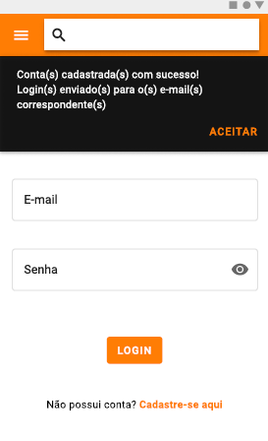

## **7.2 Página de visualização de anúncios**

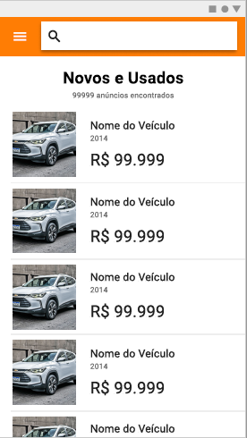

## **7.3 Visualização detalhada do veículo**

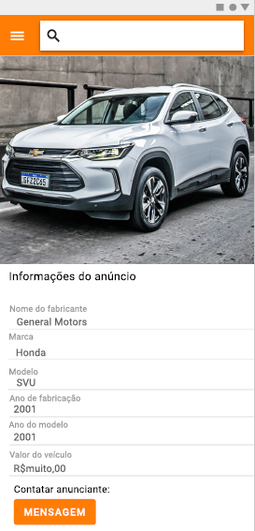

## **7.4 Chat entre usuários**

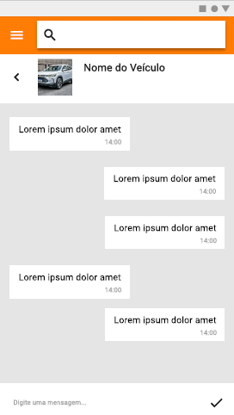

## **7.5 Painel de anúncios disponível para o vendedor**

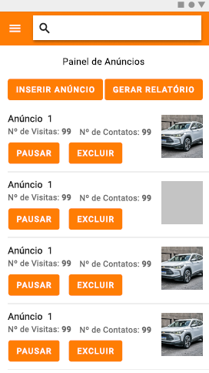

## **7.6 Envio de CSV para gerar anúncios**

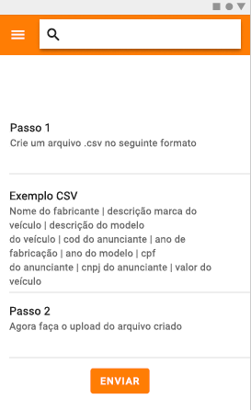

## **7.7 Excluir conta**

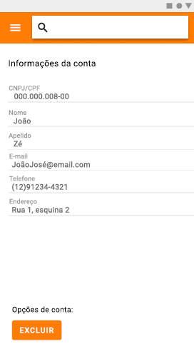

## **7.8 Menu de navegação**

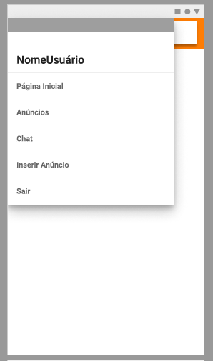

# **8.Anexo**

**ANEXO A – Backlog**

|  |  |  |  |  |  |  |
| --- | --- | --- | --- | --- | --- | --- |
| **Cód.** | **Sprint** | **User Story** | **Estimativa 0-100 (Planning Poker)** | **Estimativa 0-100 (Planning Poker) - horas** | **Critério de aceitação** | **Teste de aceitação** |
| **RF01** | 1 | Como usuário, gostaria de importar múltiplos anúncios | 65 | 15 | * Montar modelo csv * Aplicativo gerar os anúncios | Gerar tela com anúncios formatados |
| **RF02** | 2 | Como usuário, gostaria de receber acesso ao aplicativo | 80 | 10 | * Cadastro do cliente * Geração da senha aleatória no primeiro acesso * Obrigatoriedade de mudança da senha inicial | Cadastro do cliente |

|  |  |  |  |  |  |  |
| --- | --- | --- | --- | --- | --- | --- |
| **RF03** | 3 | Como usuário, gostaria de poder me comunicar com os possíveis compradores por meio de um chat | 100 | 20 | * Comunicação entre anunciante e clientes | Comunicação entre anunciante e comprador via chat |
| **RF04** | 2 | Como anunciante, gostaria de fazer modificações nos anúncios | 60 | 6 | * Arquivar ou remover anúncio * Visualizar ou modificar informações | Painel administrativo para gerenciar os anúncios |
| **RF05** | 1 | Como usuário, gostaria que meus dados fossem tratados de acordo com a LGPD | 70 | 5 | * Ocultar informações sigilosas * Agir de acordo com a LGPD | Cumprir a LGPD |
| **RF06** | 3 | Como comprador, gostaria de filtrar os anúncios de acordo com minhas preferências | 70 | 8 | * Filtro para anúncios ativos | Mostrar somente os anúncios filtrados |
| **RF07** | 2 | Como usuário, gostaria de poder excluir minha conta | 10 | 1 | * Exclusão dos dados do usuário no banco de dados | Exclusão dos dados do usuário |
| **RF08** | 4 | Como anunciante, gostaria de poder gerar relatórios de anúncio/venda | 90 | 20 | * Relatório de anúncio * Relatório de venda | Visualização dos relatórios gerados |

|  |  |  |  |  |  |
| --- | --- | --- | --- | --- | --- |
|  |  |  |  |  |  |

**ANEXO B – Desenho da Arquitetura da aplicação**

